|  |  |  |  |  |
| --- | --- | --- | --- | --- |
| **FGA 0238 *-* Testes de Software – Turma:** | | T02 | **Semestre:** | 2023.2 |
| **Nome:** | Guilherme Soares Rocha | | **Matrícula:** | 211039789 |
| **Equipe:** | Testeiros de Jeová | |  |  |

Atividade 2 – Desenvolver Testes Funcionais/Sistema Caixa-Preta

# Aplicação

O MEC Energia é um sistema é projetado para apoiar as instituições de ensino superior (IES) na gestão e avaliação da conformidade dos contratos de fornecimento de energia elétrica. Isso é feito através do registro das faturas mensais de energia e da geração de relatórios contendo recomendações de ajustes contratuais, com o objetivo de promover a economia de recursos.

# Especificação da Funcionalidade

A funcionalidade sendo testada é a atualização de tarifas das distribuidoras da universidade.

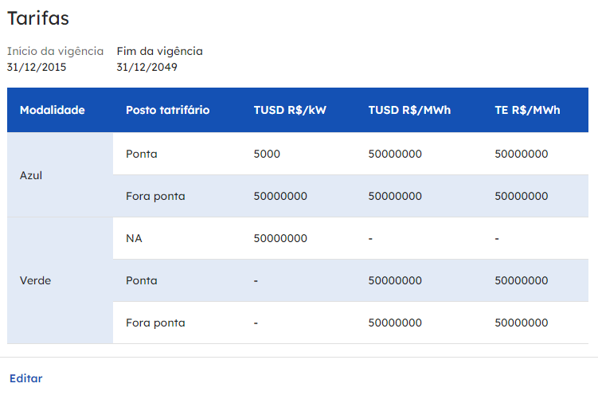

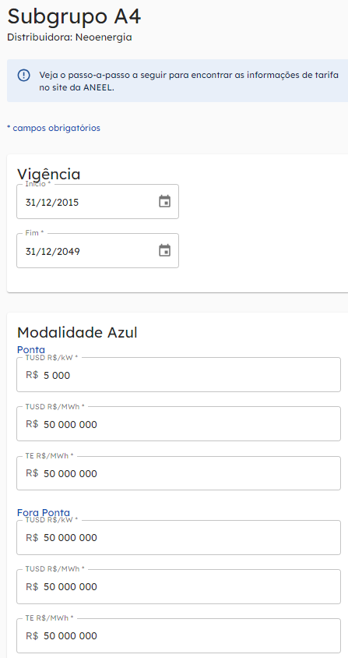

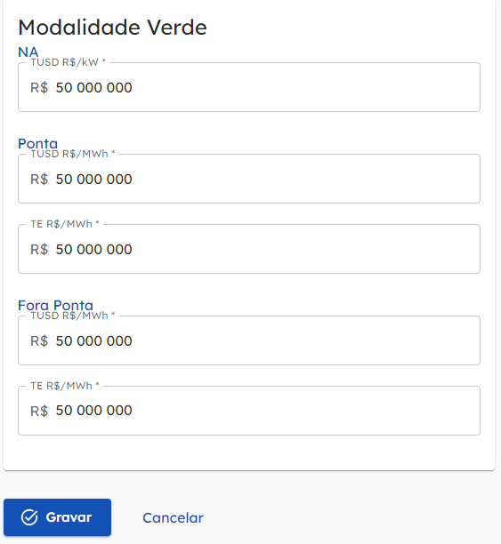

# Condições de Entrada e de Saída

Foi verificado que os campos “início” e “fim”, na seção vigência, tem como entrada datas válidas, e a data no campo “fim” deve ser posterior à data no campo “início”. Também não são aceitas datas anteriores a 2010. O campo TUSD R$/kW na seção modalidade azul recebe apenas 4 dígitos positivos em sua entrada. Todos os outros campos recebem apenas números positivos com menos de 8 dígitos como entrada. Valores com mais de 8 dígitos são aceitos no campo, porém, é retornado um erro ao clicar no botão “gravar” no fim da página. Todos os campos numéricos aceitam duas casas decimais.

|  |  |  |  |  |
| --- | --- | --- | --- | --- |
| Número do teste | Título | Classe | Valor | Saída esperada |
| 1 | Vigência (início e fim) | Válidas | 10/02/2022, 08/10/2023 | Tarifa atualizada com sucesso |
| 2 | Vigência (início e fim) | Inválidas | 18/05/2019, 15/04/2018 | Erro ao editar tarifa |
| 3 | TUSD R$/kW, TUSD R$/MWh e TE R$/MWh | Válidas | 12345678.90, 45612378.80, 2005.99 | Tarifa atualizada com sucesso |
| 4 | TUSD R$/kW, TUSD R$/MWh e TE R$/MWh | Inválidas | -12345.50, -9587.94, -100.88 | Erro ao editar tarifa |

# Especificação dos Casos de Teste

|  |  |  |  |  |  |
| --- | --- | --- | --- | --- | --- |
| Caso de teste | Título | Classe de equivalência | Dados de entrada | Saída esperada | Procedimento |
| CT-01 | Vigência tarifa | Válida | 30/04/2015, 20/05/2015 | Tarifa atualizada com sucesso | Acessar a funcionalidade editar tarifas, preencher o campo data de vigência início com valor 30/04/2015, clicar em “gravar” |
| CT-02 | Vigência tarifa | Inválida | 30/04/2009, 30/05/2009 | Insira uma data a partir de 2010 | Acessar a funcionalidade editar tarifas, preencher o campo data de vigência com valor 30/04/2009 e clicar em gravar. |
| CT-03 | Valores da tarifa | Válida | 12134.90, 45612378.80, 2005.99 | Tarifa atualizada com sucesso | Acessar editar tarifas, preencher os campos TUSD R$/kW, TUSD R$/MWh e TE R$/MWh com os valores válidos e clicar em gravar. |
| CT-04 | Valores da tarifa | Inválidos | 123, 00, -100.88 | Insira um valor maior que R$0,00 | Acessar a funcionalidade editar tarifas, preencher os campos TUSD R$/kW, TUSD R$/MWh e TE R$/MWh com os valores inválidos. |
| CT-05 | Valores da tarifa | Inválida | 123, 456, 123456789 | Erro ao editar tarifa | Acessar a funcionalidade editar tarifas, preencher os campos TUSD R$/kW, TUSD R$/MWh e TE R$/MWh com os valores inválidos e clique em gravar. |
| CT-06 | Vigência da tarifa | Inválida | 28/04/2010, 28/03/2010 | Insira uma data posterior à data de início | Acessar a funcionalidade editar tarifas, preencher o campo data de vigência início com valor 28/04/2015 o campo fim com 28/03/2010, clicar em “gravar” |

# Execução dos Testes

CT-01:

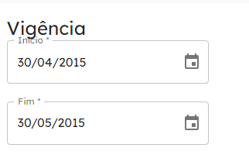



CT-02:

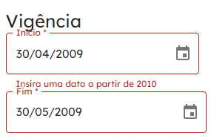

CT-03:

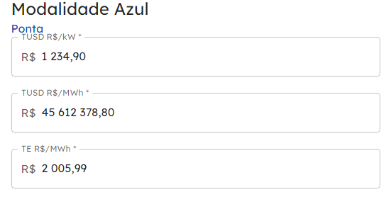



CT-04:

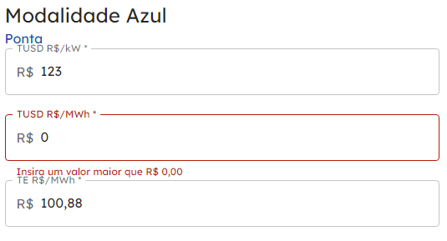

CT-05:

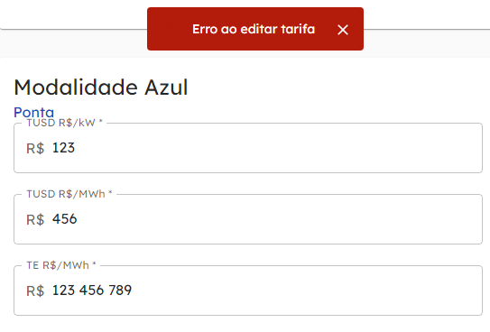

CT-06:

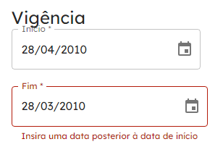

# Falhas Identificadas

Durante os testes do website, não foi encontrada nenhuma falha.

# Conclusão

O website tem uma ótima interface, com elementos intuitivos que pessoas normalmente não tem dificuldade de usar e compreender o que está sendo pedido. Os campos são bem descritivos, assim como os erros e normalmente sabemos o que está ocorrendo de errado. Entradas inválidas já são bloqueadas pelos próprios campos, o que torna mais dinâmico e evita erros futuros que podem acontecer. Portanto, pode-se concluir que o site tem ótimos recursos para evitar erros dos usuários e previnir de que erros maiores ocorram.